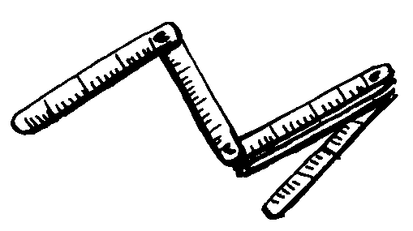
Prénom : …………. Date : …………………..

SMG : Les mesures de longueur /20

- Numérote ces longueurs par ordre croissant /4

17m 1,7 km 0,17km 170hm

- Ecris dans le tableau /5
1,33km – 26 dam – 1456 m - 17,40 hm – 4,4 km

km | hm | dam | m

- Complète (aide-toi de l’abaque si nécessaire) /11

44,6 m = dam 0,0008 km = m
78 dam = m ½ km = dam
156 hm = dam 19,2 dam = dm

74 dam + 15 m = m
25 cm + 56 mm = cm
152 hm + 3 km = km
5,6 dam – 3 m = m
235 dm + 56 cm = mm

____________________________________________________________

